Літаратурны турнір, прысвечаны 130 – годдзю
з дня нараджэння Я. Купалы і Я. Коласа

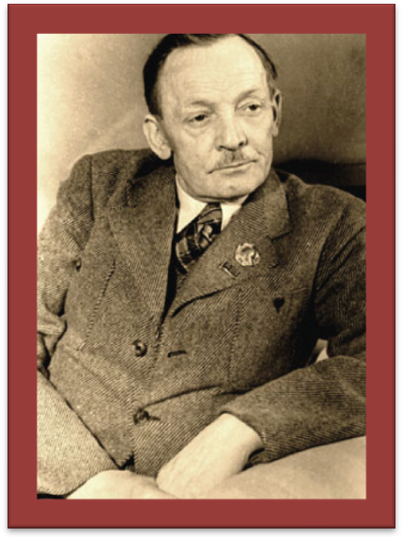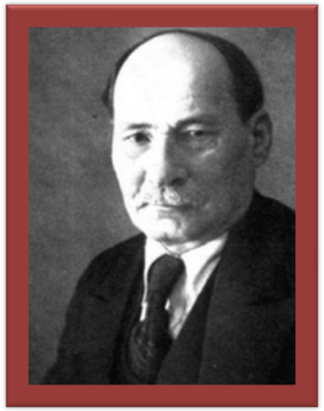
Янка Купала Якуб Колас
Мэты:
- паглыбіць веды навучэнцаў па творчасці вядомых песняроў;
- стварыць умовы для глыбокага і дэталёвага знаёмства з творчай спадчынай паэтаў;
- выхоўваць эстэтычны густ гімназістаў;
- пашырыць лексічны запас вучняў.
ХОД
Уступнае слова вядучага.
Добры дзень! Вітаю ўсіх, хто сабраўся ў гэтай зале. Сёння мы праводзім літаратурную гульню па творчасці вядомых беларускіх пісьменнікаў: Янкі Купалы і Якуба Коласа.
Дзве яркія і нязгасныя зоркі беларускага нацыянальнага космасу – Янка Купала і Якуб Колас. Класікі беларускай літ-ры, людзі, якія былі адданымі і шчырымі патрыётамі. З замілаванем гучаць радкі Я.Коласа пра родны край:
Мой родны кут, як ты мне мілы!...
Забыць цябе не маю сілы!
Не раз, утомлены дарогай,
Жыццём вясны маёй убогай,
К табе я ў думках залятаю.
І там душою спачываю.
Спраўдзіліся тыя надзеі, якія імкнуўся ўвасобіць у жыццё Я. Купала:
Паплыло паводкаю, загуло, як вецер,
Слова беларускае па вялікім свеце...
Падымайся, з нізін, сакаліна сям’я,
Над крыжамі бацькоў, над нягодамі,
Занімайся, Беларусь маладая мая,
Свой пачэсны пасад між народамі!..
Аддаючы даніну павагі гэтым людзям, мы праводзім літаратурны турнір, у якім вы паспрабуеце праявіць свае веды, што набылі на працягу школьных урокаў, а таксама шляхам самаадукацыі.
№1 каманда – “ Коласаўцы”, №2 каманда – “ Купалаўцы”.
На нашым турніры прысутнічае журы, якое будзе ацэньваць гульню нашых каманд.
1 конкурс. “Размінка”. Камандам па чарзе задаюцца пытанні, за кожны верны адказ – 1 б., калі каманда не можа адказаць, то права адказу надаецца балельшчыкам. У той жа момант, калі балельшчыкі будуць паводзіць сябе шумна, то камандзе будуць зніжацца балы.
І так, 1-ы конкурс – увага! 1-ае пытанне камандзе “Коласаўцы”:
- Назавіце сапраўднае імя, імя па бацьку Коласа.
- Назавіце сапраўднае імя Купалы.
- Прачытайце наступныя радкі па-беларуску.
О детства уголок мой милый!
С тобой расстаться я не в силах!
4. Чаму Колас выбраў такі псеўданім?
5. Чаму Купала выбраў такі псеўданім?
6. Назавіце дату і месца нараджэння Купалы. ( з 6 на 7 ліпеня 1882г. У фальварку Вязынка)
7. Назавіце дату і месца нараджэння Коласа ( 3 лістапада 1882г. У засценку Акінчыцы).
8. Параўнайце гэтых людзей: чым яны падобныя і чым адрозніваюцца?
Спачатку каманда “Коласаўцаў”, а пасля – “Купалаўцаў”.
9. Успомніце і назавіце найбольш вядомыя паэмы Я.Колоса ( “Новая зямля”, “Сымон – музыка”.
10. Назавіце паэмы Я. Купалы (“Курган”, “Магіла льва”, “ Бандароўна”, “ Яна і я”)
11. У якім творы прыгадваецца герой Адольф Быкоўскі (Я.Купала “Паўлінка”)
12. Згадайце назвы апавяд. Я. Коласа. (“Хмарка”, “Нёманаў дар”, “Хмарка”, “Малады дубок”, “жывая вада”).
Размінка скончылася. Зараз журы падлічыць балы.
(Верш на памяць чытае Н. Мароз)
Мы крыху ўзнавілі ў памяці звесткі біяграфічнага характару, пашырылі ўяўленне пра творчую спадчыну песняроў, а цяпер паглядзім, наколькі ўважліва вы чыталі творы пісьменнікаў: ці зможаце пазнаць героя таго ці іншага твора.
2 конкурс. “Пазнай героя”
За кожны верны адказ – 2 балы. Тая каманда, якая ведае адказ, – падымае руку, і тады мае права адказу. Толькі калі каманда паводзіць сябе не вельмі добра, то тады за паводзіны ёй здымаюцца балы. І так – пачынаем.
- Пазнай героя, аўтара, падай назву твора.
Ніхто з дамашніх не згадае,
Чым рэчка ...займае,
Якая іх звязала сіла,
І чым яна так хлопцу міла.
Каго рэчка займае?
(Кастусь “На рэчцы”, п. “Новая зямля” Я.Колас)
2. Нагадайце назву рэчкі, якую так маляўніча апісвае Я.Колас у трылогіі “На ростанях”.
Срэбнай стужкай вывіваўся бацька...”
Хто вывіваўся срэбнай стужкай?
(Нёман)
3. Пазнайце аўтара, горад і падайце назву твора.
Яго высокую магілу –
Дзе лес ды вецер панаваў –
Знаць, што вялікую меў сілу,
“Магілай льва” народ назваў.
Над ёю з часам дрэвы палі,
І горад вырас, як з зямлі,
Яго...назвалі,
Бо йнакш прыдумаць не маглі.
Што гэта за горад?
(Магілёў, п. Я.Купалы “Магіла льва”)

4. Пазнайце героя, аўтара, падайце назву твора.
Стаялі хлопцы і маўчалі,
На...зрэдку паглядалі,
А сам дарэктар з вузел ростам,
Ў сваім уборы бедным, простым,
У згрэбных портках і кашулі,
Стаяў, як бы яго прагнулі,
Такім мізэрным і маўклівым,
У халаце суконным, сівым.
Пра каго ідзе гаворка?
(Яська, урывак “Дарэктар” з п. Я.Коласа “Новая зямля”).
5. Пазнай героя, аўтара, падайце назву твора.
Так страшна той разбойнік згінуў,
Што ўмеў любіць і забіваць,
На грэх пусціўся праз дзяўчыну
І мусіў праз яе сканаць...
Пра каго тут гаворыцца?
(Машэка, п. Я.Купалы “Магіла льва”).
6. Пазнай героя, аўтара, падайце назву твора.
Невыдумная світка — убор на плячах,
Барада, як снег белы — такая,
Незвычайны агонь у задумных вачах,
На каленях ляглі гуслі-баі; Гусляр з паэмы Я. Купалы (“Курган”)
7. Пазнай героя, аўтара, падайце назву твора.
Недаступны і грозны, як хорам... .
Князь з паэмы Я. Купалы (“Курган”)
8. Пазнай героя, аўтара, падайце назву твора..
Наш дзядзька, мілы наш …
Ў дзіцячым часта быў палоне:
Вось так гуртом яго абсядуць
І час работы яго крадуць;
Я. Колас. Дзядзька Антось п. “Новая зямля”
9. Пазнай героя, аўтара, назву твора.
Ён пахілы,
Ён нямілы,
У сям'і не мае сілы.
Тым нялюбы, што адметны,
I браты з ім непрыветны —
Мусіць, лёс такі пастылы.
Я. Колас. “Сымон-музыка” ,вобраз Сымона
3 конкурс “Пазнай твор па ілюстрацыі”+падай аўтара
На гэтым усё, дзякуй камандам, а зараз журы падлічвае балы.
А мы з балельшчыкамі гуляем у гульню
Разгадайце наступную крыжаванку.

1
2
3
4
5
6

Пытанні да крыжаванкі:
1) Якія грошы абяцаў заплаціць князь гусляру за песню? (дукаты)
2) На якім музычным інструменце іграў гусляр? (гуслі)
3) Будынак, дзе жыве князь. (хорам)
4) Герой паэмы, які за свой смелы ўчынак паплаціўся жыццём – быў закапаны
жывым у магілу. (гусляр)
5) Якой зброяй грымнуў князь, што «толькі з лёскатам выбегла рэха»? (шабля)
6) Герой паэмы – увасабленне жорсткай, бесчалавечнай улады. (князь)
4. Чароўная скрыня.
Свой першы верш “Вясна” Я.Колас прачытаў бацьку. Якую ўзнагароду атрымаў будучы паэт? Гэта быў яго першы ганарар. Падобны да яго знаходзіцца зараз у чорнай скрыні. (Папяровы рубель)
5. Наступны конкурс мае назву “Тэарытычны турнір”.
Каманды атрымліваюць канверты з заданнямі.
1 Які мастацкі сродак называецца эпітэтам?
2.Які мастацкі сродак называецца метафарай?
3.Які мастацкі сродак называецца адухаўленнем?
4.Які мастацкі сродак называецца персаніфікацыяй?
5.Якія вы ведаеце роды літаратуры?
6.Пералічыце жанры эпасу (з прыкладамі твораў).
7.Пералічыце жанры ліра-эпасу (з прыкладамі твораў).
8.Пералічыце жанры лірыкі (з прыкладамі твораў).
9.Што такое алітэрацыя?
10.Што такое асананс?
(Прадстаўнік ад кожнай каманды зараз падыдзе да мяне і выцягне сваё заданне. І так, калі ласка.)
Камандам на гэты конкурс даецца 5-7 хв.
А ў гэты момант мы з вамі паслухаем вучняў, якія для вас падрыхтавалі вершы Я. Купалы і Я. Коласа. (вершы на памяць)
І так, сустракаем....
А зараз вернемся да нашых каманд і выслухаем іх адказы. За кожны верны адказ – 2 балы.
Слова журы...Падтрымаем каманды ападысментамі.
6.Чароўная скрыня. Я. Купала быў дастаткова модным чалавекам. Гэтым, тым што знаходзіца ў скрыні, ён карыстаўся для занатоўвання сваіх твораў. Што знаходзіцца ў скрыні?
7. Наступны конкурс – “Дамашняе заданне”
Кожная каманда падрыхтавала па 4 пытанні.
Каманда “Коласаўцаў” рыхтавала пытанні па тв-ці Купалы для каманды “Купалаўцаў”, а “Купалаўцы” – “Коласаўцам” па тв-ці Коласа.
Калі каманда не ведае адказ – адказваюць балельшчыкі, калі і яны не ведаюць, то адказвае тая каманда, якая задавала пытанне. За кожны верны адказ – 5 балаў.
Пачынаем з той каманды, якая лідзіруе. Калі ласка...Ад балельшчыкаў папрашу цішыні.
(У канцы конкурса – а зараз слова журы)
8.Апошні турнір называецца “Творчы”.
Заключаецца ён у наступным: на стале ляжаць лісткі з пачатковымі радкамі вершаў, якія мы вывучалі ў папярэдніх класах. Прадстаўнік ад кожнай каманды падыходзіць да стала, цягнуць лісцікі і працягваюць твор.
- Ніхто з дамашніх не згадае,
Чым рэчка Костуся займае…
- Паміж пустак, балот беларускай зямлі,
На ўзбярэжжы ракі шумнацечнай…
- Між алешын, кустоў,
Дзе пяе салавей…
Журы падлічвае балы. Каманды ўзнагароджваюцца медалямі.
( Гучаць словы падзякі вучням за ўдзел у турніры)
